In the community：地域で、豊かに働き、暮らすために
〇8月24日の午後、1917年の創業以来、西陣の地で、糀は全て伝統的板糀製法による手作り、お味噌は木桶仕込みでの天然醸造のお味噌を作り続けておられる加藤味噌を訪問させて頂きました。4代目加藤昌嗣さんに説明頂きながら大きな木樽がおかれた仕事場を見学させて頂いたあと、2階の畳敷きのお部屋に案内頂き、事前に御願いした質問にお答えいただく形で、お話を頂きました。「私たちの目にみえないものが、（味噌などを）生み出している。目に見えないものを大切に」というお話を伺い、味噌づくりで使われている道具やコンセントに至るまで、「ありがとう」という文字が記されていることに心を打たれました。加藤さんは小学校に出向いて味噌づくりのワークショップを開催されているほか、一般市民向けのワークショップにも取り組んでおられるとのことで、大変有意義な時間を頂くことができました。此度のご厚情に改めて御礼申し上げます。
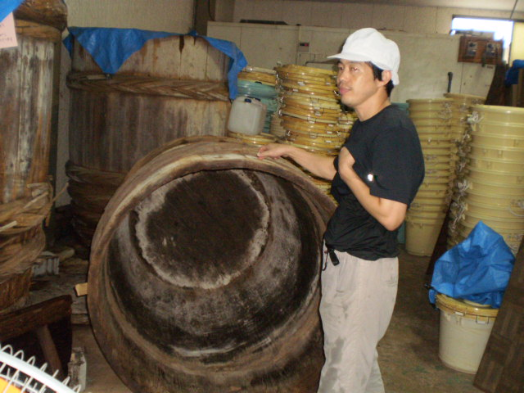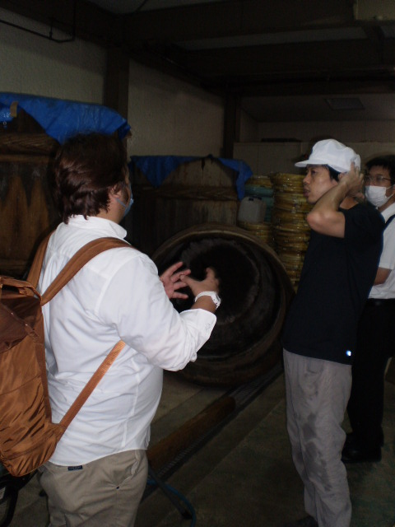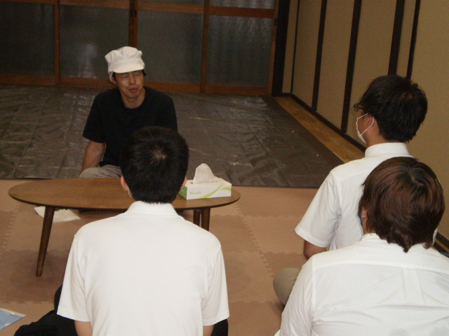
○台風7号の影響で、延期となりましたが、8月21日の午後、作業室で久しぶりに「夏まつり」を実施しました。具沢山の焼きそばに舌鼓を打ってから、デザートのアイスクリームでクールダウン。その後、糸引き飴を口にしながら、射的やヨーヨー釣りに興じ、仕上げにタコ煎餅にお好みでソースや青のりをまぶして小腹を満たして頂きました。酷暑が続くなか、楽しいひとときを過ごすことができました。
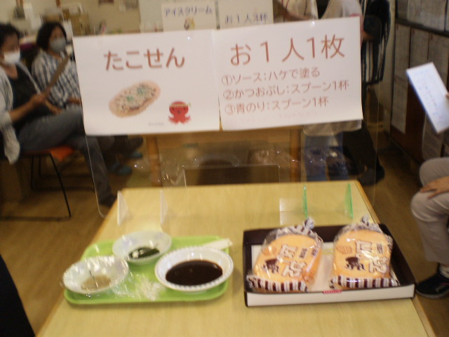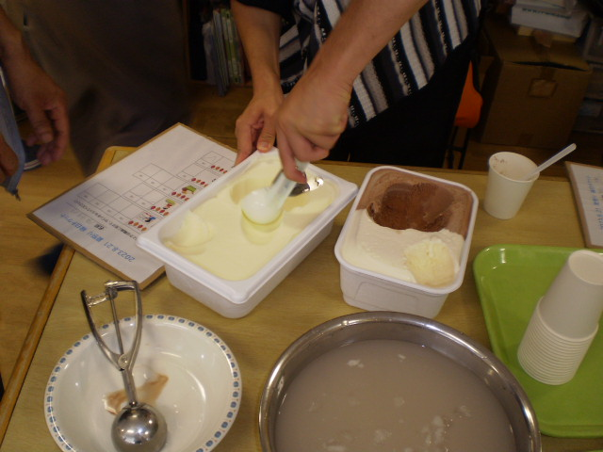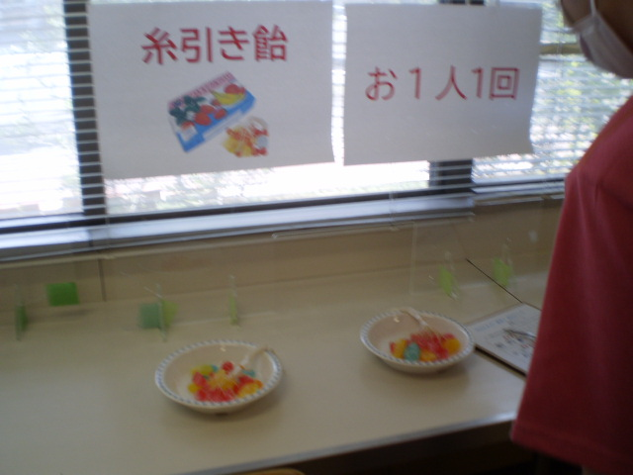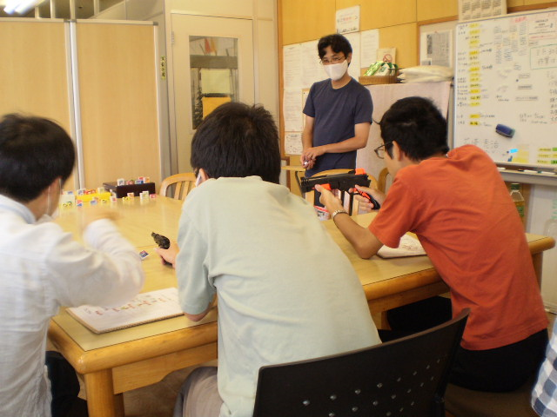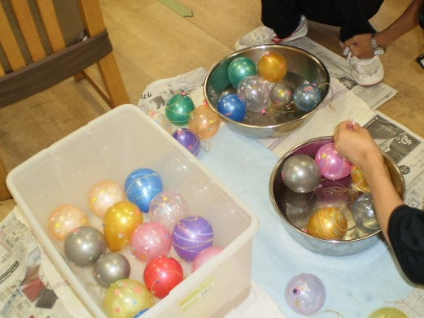
Health：こころとからだの健康のために
○今月もSFA(社会生活力向上)のプログラムを実施しました。今春入職した公認心理師の資格を有する職員も新たにリーダーに加わり、ゲームも交えながら少人数で楽しく実施しております。（on Wednesdays,Thursdays）
Basic Business Manner：安定して働くために
〇男性メンバーが、東京都台東区に本社があるＩＴ企業で、完全在宅勤務という新しい働き方で就労を開始されました(8.16)
〇男性メンバーが京都ノートルダム女子大学で(8.31),別の男性メンバーが、伏見区の生活協同組合の店舗で（8.16,18,23.25）実習され、ぞれぞれ高い評価を頂きました。
○今月のビジネスマナー基礎講座では、「働くひとのためのセルフケア術②―こころのケア」をテーマに、呼吸法を中心に映像をみながら自宅でもできるマインドフルネスを学び合い (8.1)、就労支援プログラムでは、２回連続で、映像を交えながら「合理的配慮」について学びました。まず、最新の障害者雇用促進法を新メンバーとともに復習し、その後、ワークシートを用いて、メンバー各々が望む合理的配慮を確認し合いました。(8.8,8.22)
Monthly Suzaku August 2023 No.54

